Инструкция по заполнению лота плана-графика и заявки на закупку в случае проведения закупки по ч.1 п. 9 ст. 93 44ФЗ
1.В фильтре «Лот плана-графика» - «Создание нового» необходимо нажать на кнопку «Создать» 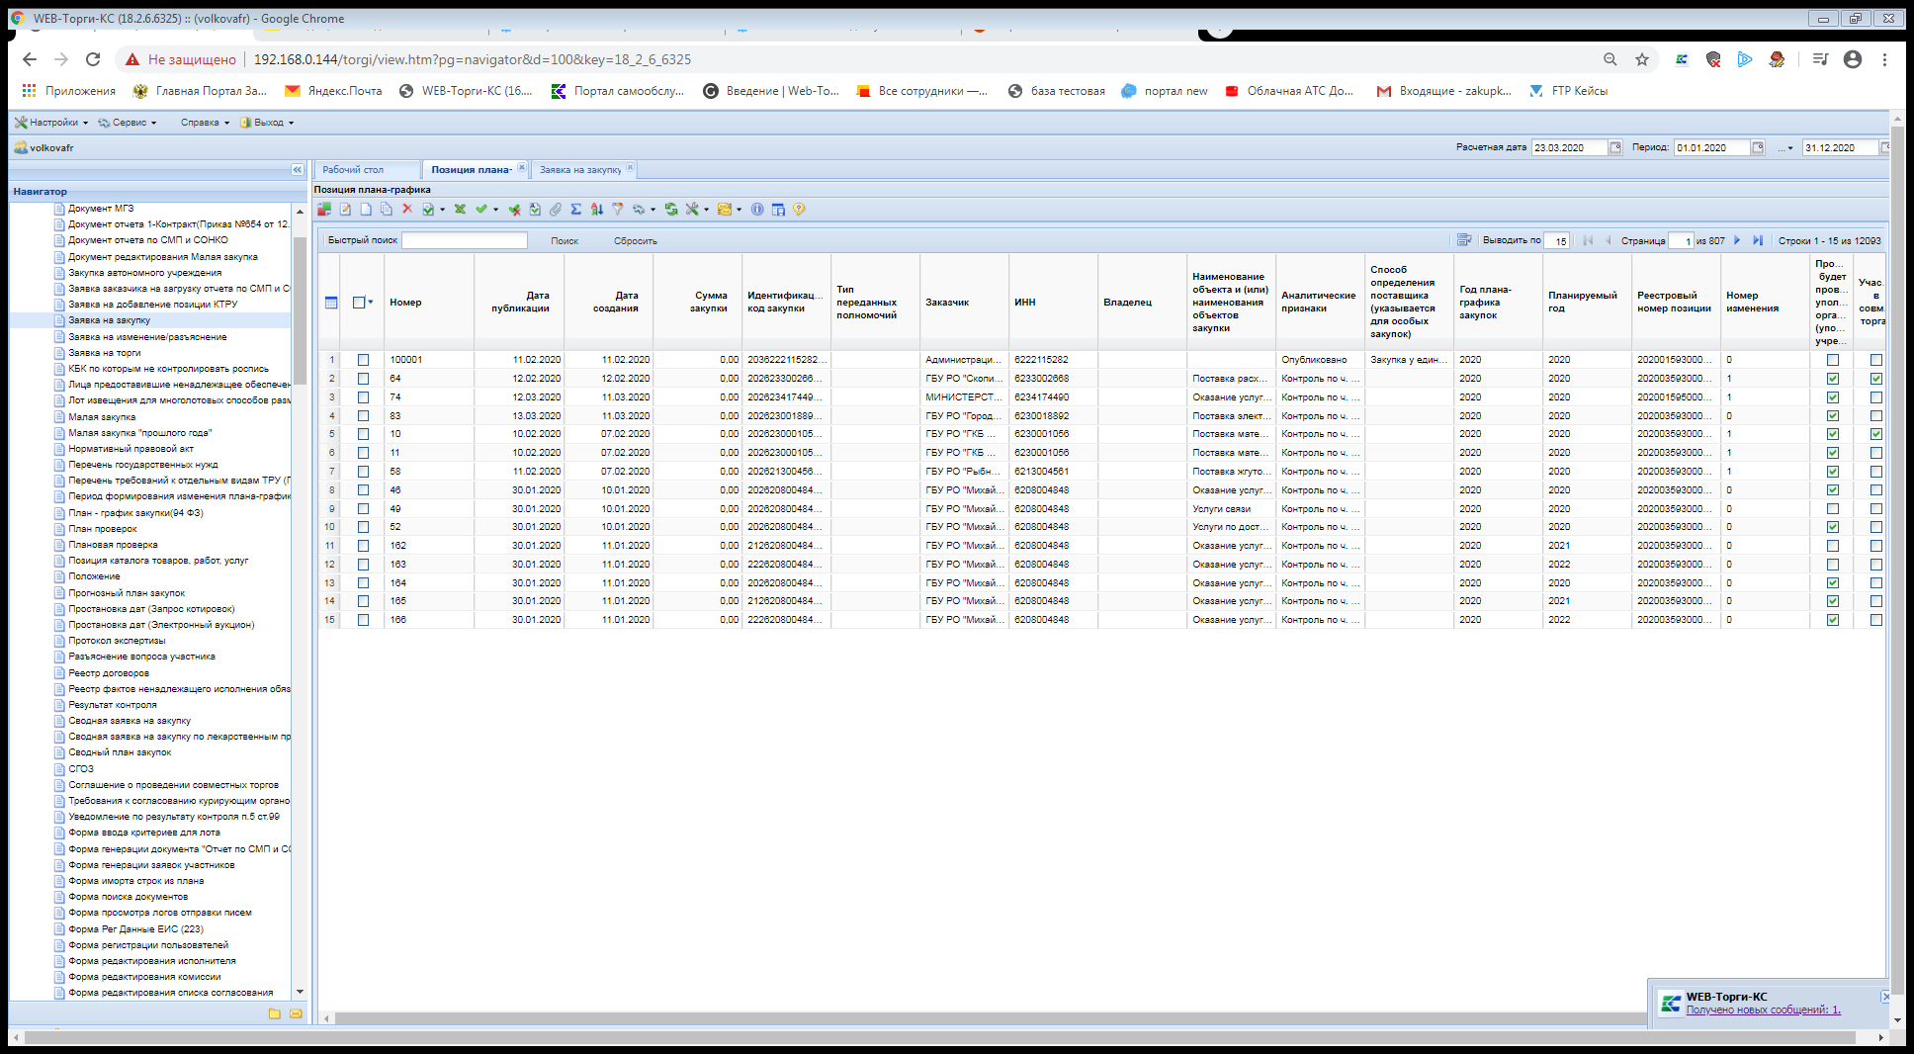.
2.В открывшейся форме заполнить сведения о наименовании, код ОКПД2, данные о финансировании и выбрать значение «Нет» в полях «Процедура будет проведена уполномоченным органом (уполномоченным учреждением)» и «Участие в совместных торгах» (рис.1).
ВНИМАНИЕ! Поле «Способ определения поставщика» заполнять не следует.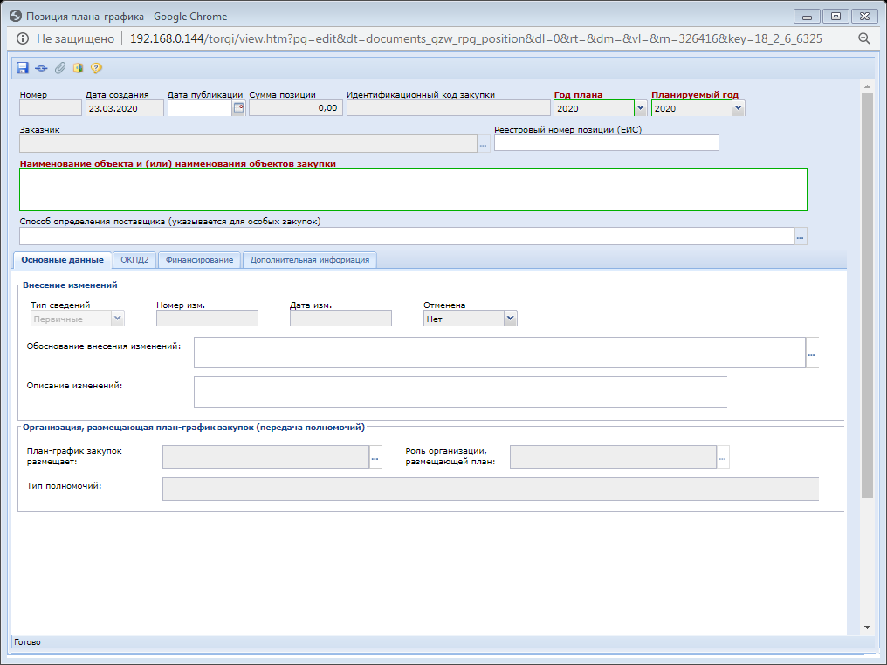
Рисунок 1
3. Сформированный план-график отправить на согласование и последующую публикацию в Единую информационную систему.
4.После публикации плана-графика необходимо создать новую заявку на закупку в фильтре «Заявка на закупку»-«Создание новой».
При заполнении заявки в поле «Способ определения поставщика» указать значение «Закупка у единственного поставщика (подрядчика, исполнителя)», затем, в поле «Основание заключения контракта с единств. пост» указать значение «Часть 1 пункт 9 статьи 93-Закупка определенных товаров, работ, услуг вследствие аварии, иных чрезвычайных ситуаций природного или техногенного характера, непреодолимой силы, в случае возникновения необходимости в оказании медицинской помощи в экстренной форме либо в оказании медицинской помощи в неотложной форме, (при условии, что такие товары, работы, услуги не включены в утвержденный Правительством Российской Федерации перечень товаров, работ, услуг, необходимых для оказания гуманитарной помощи либо ликвидации последствий чрезвычайных ситуаций природного или техногенного характера) и применение иных способов определения поставщика (подрядчика, исполнителя), требующих затрат времени, нецелесообразно» (рис.2).
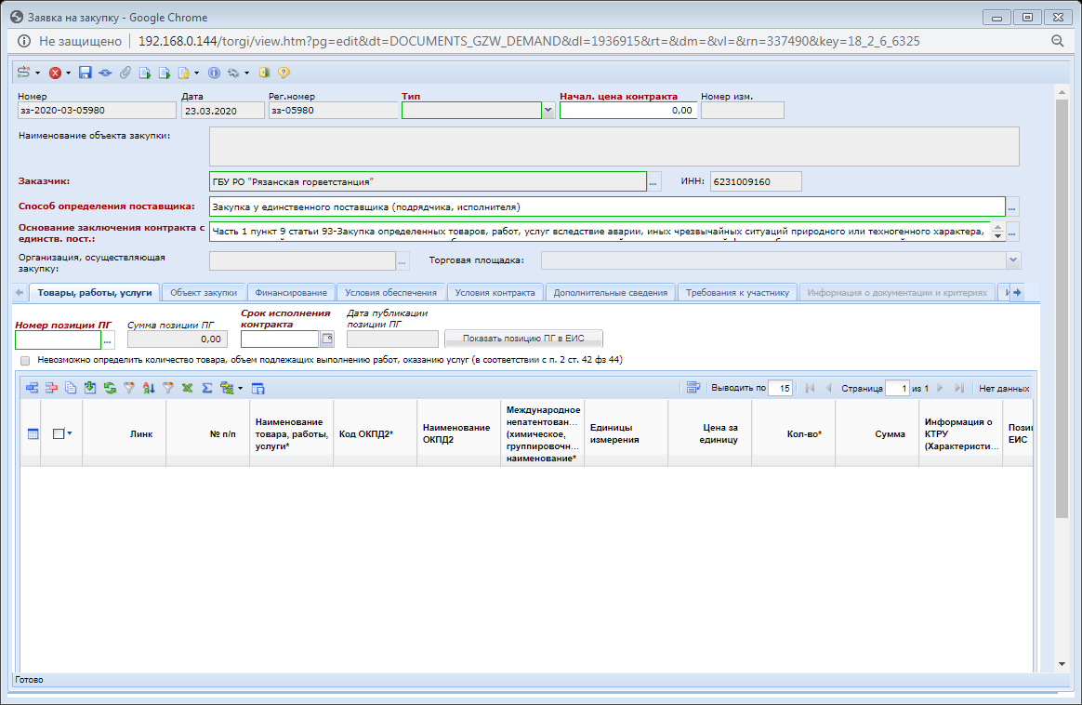
Рисунок 2
5.Заполнить все необходимые поля в заявке и нажать кнопку «Сохранить».
6.Отправить заявку по маршруту. Заявка перейдет в фильтр «Принято к исполнению».
7.Сформировать контракт.

